小惑星の正体は岩の塊で、直径数十センチ

のものから数キロのものまである。最大の小

惑星であるセレスは、直径約９５０キロで、

火星と木星の間の小惑星帯に属している。

この小惑星帯は、多くの天文学者が木星の

重力のために惑星になることのない始原物質

であると考えているが、衝突によって粉々に

砕けた惑星の残骸だとする考えもある。

隕石の元　小惑星

　彗星は岩と氷の球体であり、

その細長い楕円形である軌道

の途中で太陽に近づいたとき

に尾が伸びる。彗星の温度が

上がるにつれて、ガスとちり

が放出され、それらが彗星に

引きずられるようになり、そ

れぞれイオンテイル・ダストテイルとして観測される。

流れ星とは一味違うよ　彗星

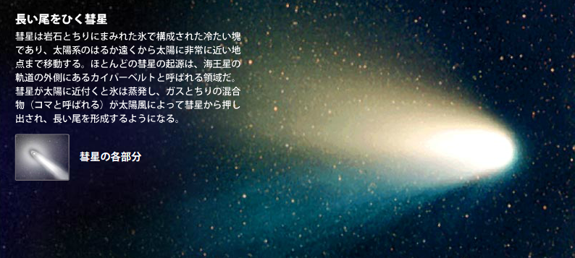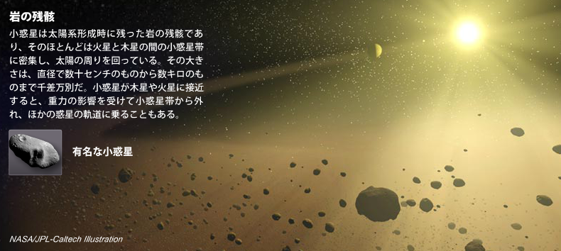

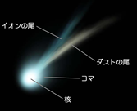

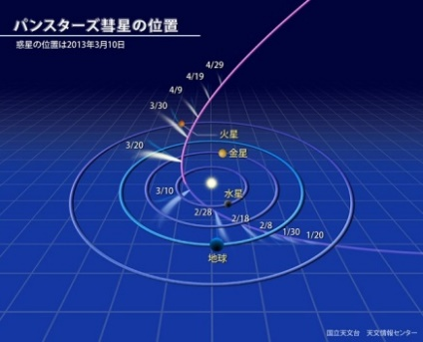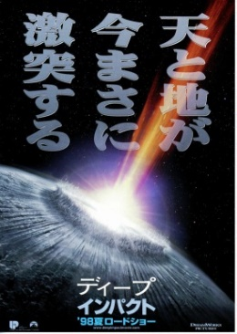

[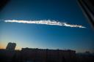](http://www.sponichi.co.jp/society/news/2013/02/16/gazo/G20130216005206690.html)

　ロシア南部ウラル地方のチェリャビンスク州周辺で１５日、隕石が落下した。

空から火の玉のような物体が現れ、上空で爆発、衝撃波で学校のガラスなどが

割れ、千人以上が負傷した。隕石落下で多数の負傷者が出るのは極めて異例。　　　　15日、ロシア・チェリャビンスク州で

元住民は「ミサイルか」などとパニックに陥った。 この動画衝撃的でした！　　　　 撮影された隕石の航跡 　Photo By ＡＰ

　轟音とともにウラルの空が激しく明滅した。白煙の帯が大蛇のようにうねる。

動画共有サイトに投稿された映像などによると、火の玉のような物体がごう音とともに白い線を描きながら落ちて

きて、地上に迫ったところで白い閃光を広範囲に放った。地元住民の話では、５、６回、大きな爆発音が聞こえた

という。ロシア宇宙庁は、隕石は秒速３０キロで低空を横切ったと説明。重さは推定約１０トン。専門家によると、

大気圏に突入した１０メートル以下の天体が上空で砕け、落ちてきたとみられる。地上に対し４５度の確度で落下

し、高度７０～３０キロで３回爆発した。チェリャビンスク州の湖に張った氷に隕石落下の跡とみられる直径６メ

ートルの穴が見つかった。現在も調査は続いていいる。

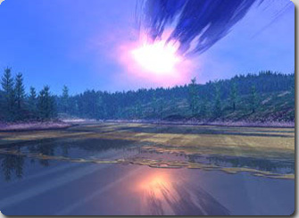1908年6月30日、とんでもないことがシベリアで起こった。直径100mほどの

隕石が地球の大気圏に突入、シベリアのツングース上空で爆発した。成分が石か、鉄か

にもよるが、直径が120m以下だと、地上に衝突する前に空中爆発する。大気との猛

烈な摩擦熱で固体を維持できなくなるのだ。このときの爆発は、爆心地から巨大な火

[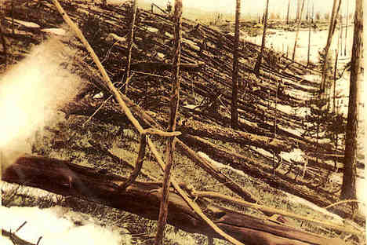](http://livedoor.blogimg.jp/karapaia_zaeega/imgs/d/4/d4a618b1.jpg)柱がそそり立ち、煤煙は上空20kmに達したという。まるで、旧約聖書の呪われた町

ソドムだ。また、爆心地から20km以内は炎に包ま

れ、すべての森林を焼きつくしたという。世界の終わりのような様相だ。たかだ

か直径100mの隕石だが、放出エネルギーはTNT火薬20メガトン、広島に投

下された原子爆弾の1000倍にもなる。近代の歴史では、最も大きな災害である。

左の写真は1927年、クーリック探検隊により撮影された、一定方向に樹木が

なぎ倒されている。約8000万本の木々がなぎ倒されていたという。

　３年　　組　　番　氏名